**AQ-617GFS Руководство пользователя**



Вступление.

Уважаемый покупатель! Пожалуйста, прочтите данное руководство перед началом эксплуатации изделия.

Содержание:

1. Обратите внимание.2. Подготовка к монтажу.3. Параметры. 4. Подключение к водопроводу.5. Способы установки и пошаговая инструкция.6. Соединение функциональной проводки.7. Функции душа.8. Схема подключения паровой установки.9. Оборудование и функционал.10. Операционная инструкция для контрольной панели.11. Обслуживание изделия.12. Возможные проблемы и способы их решения

1. Обратите внимание ***Монтаж данного изделия должен производиться строго в соответствии с данной Инструкцией квалифицированными специалистами уполномоченного Сервисного центра. В противном случае некорректная сборка кабины может привести к повреждениям изделия и травмам.***

1) При распаковке и монтаже не допускается разрыв или повреждение электрической проводки2) Если иделие не используется, держите его выключенным, без подачи воды в сухом и хорошо вентилируемом месте.3) Если электрическая проводка повреждена, ее обслуживание должен проводить специалист.4) Силовой кабель должен быть подключен автоматическому выключателю с защитой от утечек.2. Подготовка к монтажу.Перед монтажом убедитесь, что в доме нет проблем с водой и электричеством и канализационный сток пригоден к использованию. Используйте стандартный разъем G1/2 для подключения к водопроводу. Для удобства использования в будущем, рекомендуем также установить дополнительный вентиль для подачи воды снаружи. Обратите внимание на таблицу параметров, в которой указаны параметры для электроники. Изделие применяется с водопроводом стандарта Х35мм, пожалуйста, убедитесь что это соответствует стандарту вашего сливного отверстия.3. ПараметрыРабочее состояние и свойстваНапряжение АС220VСила тока 13,6AСопротивление >20MOЧастота 50HZ/60HZМощность 3000WВодонепроницаемость IPX5Параметры оборудованияОсвещение АС12V 50HZ-60HZ 10WВытяжка DC12V 50HZ-60HZ 5WОзон DC12V 50HZ-60HZ 5WДинамик - 8o/5WРазмер контрольной панелиКонтрольная панель - длина х ширина x высота = 197x126x50 ммЭлектрический блок - длина х ширина x высота = 270x190x60 мм

4. Подключение к водопроводу.

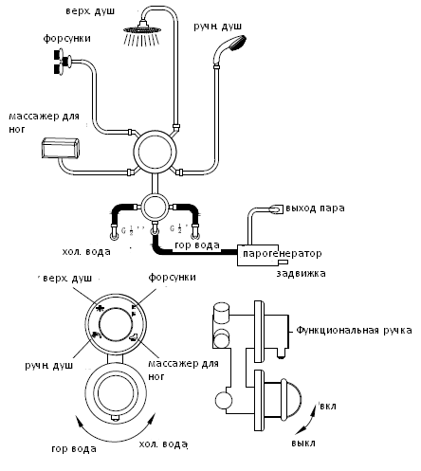

насадка

верхний душ

Ручной душ

5. Способы установки и пошаговая инструкция.

001 - Крыша002 - Динамик003 - Верхний душ004 - Боковая стеклянная панель005 - Петля006 - Подвижная дверь007 - Слив008 - Упор сиденья009 - Зафиксированная стеклянная панель010 - Душевая панель011 - Вытяжка012 - Верхний свет013 - Крышка светильника014 - Задняя стеклянная панель015 - Ручной душ016 - Контрольная панель017 - Смеситель холодной/горячей воды018 - Душевой шланг019 - Массажные форсунки020 - Сиденье021 - Деревянная панель022 - Болты М6*25

023- парогенератор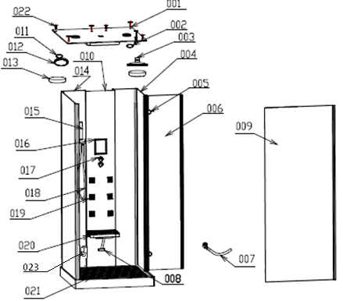

Схема:

Правая:



Лева я:



Пожалуйста, перед установкой внимательно ознакомьтесь со следующей инструкцией:Примечание: все отверстия на поддоне уже обработаны и защищены силиконовыми заглушками. Для установки поддона кабины с правой ориентацией двери, используйте болты М4х30мм чтобы зафиксировать отверстия номер 2 и 6, используйте болты М4х16мм (прилагаются к зажимам для стекол) чтобы зафиксировать отверстие номер 4. Для установки поддона кабины с левой ориентацией двери, используйте болты М4х30мм чтобы зафиксировать отверстия номер 1 и 5, используйте болты М4х16мм (прилагаются к зажимам для стекол) чтобы зафиксировать отверстие номер 3. Пожалуйста, используйте болты только в предназначенных для них отверстиях.

**Примечание**: Для установки крыши кабины с правой ориентацией двери, используйте 3 пластиковых зажима (диаметр 10мм) чтобы зафиксировать отверстия номер 1, 3, 5. Для установки крыши кабины с левой ориентацией двери, используйте 3 пластиковых зажима, чтобы зафиксировать отверстия номер 2, 4, 6.

**Шаг 1: установка поддона.**Распакуйте поддон, соедините сливной шланг со сливным отверстием. Используйте инструмент уровень для контроля регулировки болтов, до тех пор пока поддон не будет ровно установлен на полу. Используйте гаечный ключ для факсации болтов на полу (см рис. 1)

**Шаг 2:** нанесите герметик снизу фронтальной панели и установите панель в поддон. Используйте болты М4*25 и гайки М4 чтобы закрепить L образный алюминиевый профиль с панелью и поддон. После этого установите передние стеклянные панели с левой и правой стороны фронтальной панели, проложите резиновые прокладки в зазоры. Убедитесь, что панели хорошо установлены в колоннах кабины. (рис. 2-3)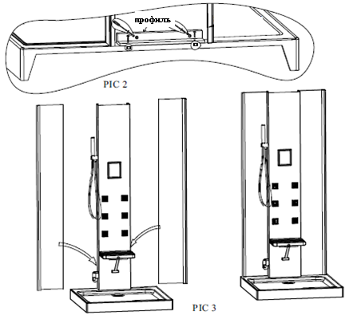

**Шаг 3:** Установка алюминиевых профилей на передних стеклянных панелях.Зафиксируйте болты на поддоне, проложите герметик и затем установите край алюминиевого профиля на зафиксированный болт (рис. 4). Край передней стеклянной панели должен входить в разъем профиля (обратите внимание - на алюминий должен быть нанесен герметик (рис.5). Таким же образом установите профиль с другой стороны кабины.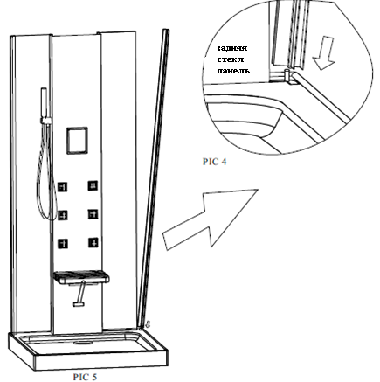

**Шаг 4:** установка боковых стеклянных панелей и двери (подробнее см. шаги 5-7)**Схема составных частей:**

1.петля 2. алюминиевый угол 3. боковая стеклянная панель 4. алюминиевый профиль 5. подвижная часть стеклянной двери 6. дверные прокладки 7. дверные ручки 8. зафиксированная часть стеклянной двери**Шаг 5:** Установка боковой стеклянной панелиУстановите резиновые прокладки с двух концов боковой стеклянной панели (рис. 6) и затем поставьте панель на поддон. Установите панель таким образом, чтобы она совмещалась с алюминиевым профилем, который был установлен в шаге 3 (рис. 7) Таким же образом установите боковую стеклянную панель с другой стороны кабины (рис. 8)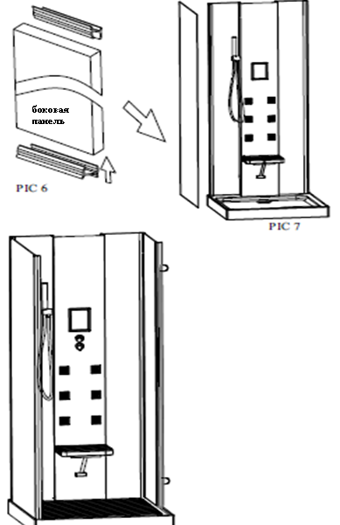

**Шаг 6:** Установка фронтальной стеклянной панели и малой боковой панели.Закрепите угловой алюминиевый профиль к боковой панели, установленной в шаге 5, также закрепите зажимы на поддоне и нижней части стеклянной панели. Таким же образом установите малую боковую панель рядом с дверью (рис. 9)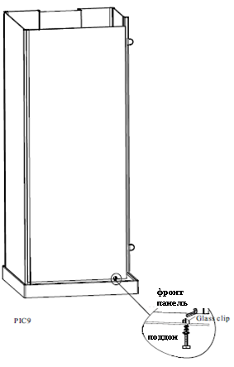

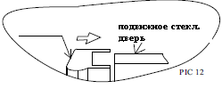**Шаг 7:** установка подвижной части стеклянной двериУстановите подвижную стеклянную дверь и закрепит ее болтами и гайками (рис. 10-11)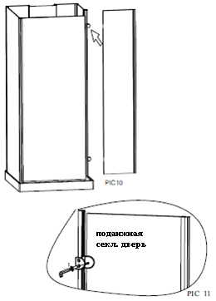

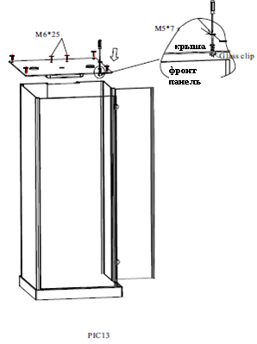

**Шаг 8:** **установка крыши**Нанесите герметик на верхние края фронтальной панели и алюминиевых профилей, поверх аккуратно поставьте стеклянную крышу. Установите зажимы в верхней части фронтальной панели, используйте болты М6*25, чтобы закрепить крышу с алюминиевым профилем. (рис.13)

**6.** Соединение функциональной проводки.После монтажа кабины, соедините функциональную проводку согласно маркировке на проводах. Убедитесь, что верно соединили все провода. Включите в сеть для проверки.

7. Функции душа.Выберите необходимый режим, чтобы воспользоваться одной из следующих функций:1. Верхний душ2. Ручной душ3. Функция форсунок

8. Схема подключения паровой установки.

Схема подключения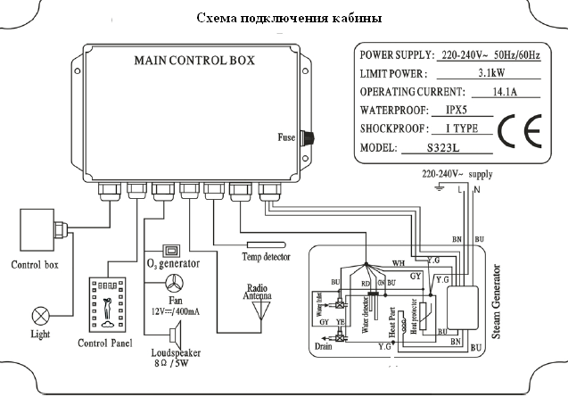

Некоторые технические параметры могут изменяться9. Оборудование и функционал.Серия стеклянных паровых кабин, модель AQ-617GFS, размер 900х900х2200, функции:верхний светFM-радиоручной душверхний душфорсунки для массажа спинывытяжкадинамикподвижное сиденье стеклянная полкаРазъем для душа

парогенератор10. Операционная инструкция для контрольной панели.

вкл/выкл

лампа

вытяжка

сауна



озон

запомнить канал

радио

громкость -



температура +

температура - 

время +



время -

настройка канала

громкость +

**I. Памятка пользователю:**1. Следует избегать прямого попадания воды из душа или форсунок непосредственно в сенсорную контрольную панель.2. Используйте для нажатия выделенные маркировкой кнопки на панели.3. Контрольная панель водонепроницаема. При неправильном использовании (одновременное нажатие двух и более кнопок), система панели не реагирует на нажатие. Требуется около 1 секунды для восстановления.**II. Ознакомление с функциями:**1. Вкл/выкл

2. Радио FM3. Вытяжка4. LED свет

5. Озоновая дезинфекция

6. Поиск радиоканала

7. Сауна

**III. Операционная инструкция1. Вкл/выкл**1) Включение системыНажмите любую кнопку на контрольной панели около 1 сек, пока на панели на включится фоновая подсветка. Затем нажмите кнопкуоколо 10 сек., система включится и на дисплее отобразится температура. Если не нажимать кнопкув течение 10 сек, фоновая подсветка и система выключатся.2) Выключение системы.Нажмите кнопкуеще раз, чтобы система выключилась.**2. Радио/CD функция**Когда система включена, нажмите кнопку, чтобы включить радио. На LCD дисплее отобразится текущий радио канал и уровень громкости. Нажмите кнопкуеще раз, чтобы выключить данную функцию.**3. Вытяжка**Нажмите кнопкучтобы включить функцию вытяжки, нажмите кнопкуеще раз, чтобы выключить функцию**4. LED освещение**.Нажмите кнопку, чтобы включить LED освещение. Нажимайте кнопкуот 1 до 7 раз, чтобы выбрать желаемый свет: зеленый, красный, голубой, рзовый, желтый, белый. Нажав кнопкув 8й раз, свет будет переключаться автоматически. Нажмите кнопку 9й раз, чтобы выключить свет.

**5. Озоновая дезинфекция**Когда система включена и не активированы функции радио или пара, нажмите кнопку для включения 10 минутной озоновой дезинфекции. Нажмите кнопкучтобы выключить функцию. Если включены функции радио или пара, то сначала выключите их, и только затем активируйте озоновую дезинфекцию (свет и вытяжка не влияют на ее использование).

**6. Поиск радио канала.** Включите радио, нажмите кнопкудля поиска канала. Загорится лампочка . Затем, нажатием на кнопки начните поиск канала. Если нажать на кнопки дольше 1 сек. начнется автоматический поиск канала. При нахождении доступного канала, поиск прекратится и начнется воспроизведение этого канала.Чтобы сохранить канал: при поиске канала зажмите на продолжительное время для сохранения текущего канала, нажмите кнопкучтобы сохранить следующий канал. Можно сохранить 10 каналов. Для смены канала: при включенном радио нажмите кнопку, чтобы сменить канал. На LCD экране отобразится номер канала. Доступные частоты для радио: 87.5-108.0M

**7. Функция «Сауна»**

Нажмите , функция «сауна» включена, по умолчанию температура пара 45оС, время 45 мин. Для установки другой температуры примените кнопки   , она может варьироваться от 25 до 60 оС, для установки времени работайте с кнопками  , оно может варьироваться от 1 до 99мин. Нажмите ещё раз , функция «сауна» выключена.

11. Обслуживание изделия.1. Пользуйтесь только нейтральными средствами и мягкой тканью для чистки изделия. Никогда не используйте кислотные или щелочные средства, с ацетоном или аммиаком. 2. Душ и форсунки требуют периодической очистки, которая поможет большее время сохранять их в рабочем состоянии.3. Хромированные части не должны подвергаться воздействию органическими растворителями и другими химикатами.4. Не используйте острые, колюще-режущие и прочие предметы, которые могут поцарапать или повредить изделие.5. Проверяйте систему заземления, чтобы избежать возможных утечек. 6. Проверяйте проводку и соединительные элементы, если они могут быть повреждены паразитами (мыши, муравьи и т.д). В случае повреждения обратитесь за помощью к специалистам.7. Проверяйте шланги, сливные отверстия, чтобы убедиться, что все находится в рабочем состоянии.8. Убедитесь, что напряжение в сети соответствует рабочему напряжению изделия.9. Все работы с электроникой должны производиться квалифицированным специалистом. 12. Возможные проблемы и способы их решения*Нет электричества* - Плохое соединение электропроводки - Заново соедините проводку*Брызги воды из парового отверстия* - Слишком большое давление воды - Установите клапан для контроля давления воды*Нет воды в форсунках* - Отошел соединительный шланг либо форсунки забились - Присоедините шланг либо прочистите форсунки*Нет света* - Испортилась лампа либо отошла проводка - Замените лампу либо проверьте проводку*Кабина под наклоном* - Неровный пол - Отрегулируйте положение поддона.*Царапины* - Поверхность поцарапана (человеком, инструментом) - Воспользуйтесь смоченной водой наждачной бумагой №2000 для обработки поцарапанной поверхности, смойте грязь, протрите поверхность мягкой тряпкой с нанесенной на ней зубной пастой. Вымойте поверхность. *Протечка форсунок либо шлангов* - Потеря зажимов, поломка форсунок, слишком старые шланги - Установите зажимы. Замените детали. *Нет пара* – в парогенератор не поступает вода – откройте задвижку снаружи.*Кабина наклонена* – неровная поверхность пола – выравните поверхность либо подложите что-то под дно кабины.

ЗАКЛЮЧЕНИЕ

Уважаемый покупатель!

В случае необходимости произвести ремонт изделия, обращайтесь к квалифицированным специалистам. Даная инструкция носит ознакомительный характер. Приносим извинения, если вы не нашли ответ на интересующий вас вопрос. Если у вас есть замечания по доработке или предложения по данной инструкции, производитель постарается вам помочь.

ГАРАНТИЙНЫЙ ТАЛОН №________________

*Наименование товара:* душевая кабина

*Модель____________________________________________________*

*Название и адрес торговой организации__________________________________*

*___________________________________________________________*

Дата продажи*______________* Подпись Продавца*_______________*

*Штамп или печать*

*Гарантийный срок: 12 (двенадцать) месяцев с даты покупки*

По вопросам гарантийного ремонта Товара и заказа запасных частей обращаться к Продавцу, оформившему покупку конечному Покупателю.

Условия гарантии:

- Товар должен быть смонтирован квалифицированным персоналом в строгом соответствии с руководством по установке.

- Товар должен эксплуатироваться в строгом соответствии с руководством по эксплуатации.

- Продавец не несет гарантийные обязательства и ответственность за материальный ущерб, причиненный вред здоровью, жизни, имуществу Покупателя и третьим лицам, на товар, получивший повреждение по причине аварий, неправильной эксплуатации, небрежного обращения, недостатков внешней системы электро- и водоснабжения, а также по причинам, возникшим из-за монтажа(установки) и пуско-наладочных работ по данному товару, осуществляемых не квалифицированным персоналом; на товар, имеющий недостатки, возникшие вследствие: неправильной транспортировки, хранения, разгрузки-погрузки; несоблюдения руководства по установке, неправильного обслуживания товара, использования некачественных деталей или элементов не соответствующих требованиям руководства по эксплуатации; использования товара в целях, для которых он не предназначен; механических повреждений или коррозии корпуса товара и его отдельных элементов, возникшие в результате воздействия каких-либо внешних факторов, включая: сколы и царапины от камней, воздействие града, кислотных дождей, стихийных бедствий, химических и абразивных веществ, и в иных случаях, не предусмотренных руководством по установке и эксплуатации.

- Устранение недостатков производственного характера Товара осуществляется на всем протяжении гарантийного срока в течение 20 рабочих дней при наличии необходимых запасных частей на складе Продавца с момента получения уведомления и при условии, что они не вызваны обстоятельствами, при которых гарантия на товар не распространяется. В случае если для устранения причин недостатков производственного характера требуется замена запасных частей, закупка которых производится за пределами РФ, срок устранения недостатков увеличивается на время поставки таких запасных частей, о чем Продавец уведомляет Покупателя.

- При извещении необходимо предоставить письменное обращение при помощи факсимильной связи или электронной почты, с указанием следующих сведений:

1. Наименование организации заказчика и контактную информацию ответственного лица;
2. Признаки неисправности изделия
3. Копия документа, подтверждающего покупку изделия (накладная, квитанция, фото)
4. Копия настоящего гарантийного талона

Отметка о возврате или обмене товара:

***С условиями гарантии*** *СОГЛАСЕН:*

*ПОКУПАТЕЛЬ____________________________(подпись)*

Дата: «__»_____________ 2_____г.